**КГКП « Детская школа искусств»**

**г.Сатпаев**

**Мастер – класс на тему:**

***« Груши в технике акварель по мокрой мятой бумаге».***

***Подготовила: преподаватель***

***отделения ИЗО Ким Э.А.***

Добрый день!

Данный мастер класс может быть интересен педагогам дополнительного образования, работающим по направлению «декоративно – прикладное творчество», педагогическими работниками образовательных учреждений при организации кружковой работы и работы творческих объединений.

***Цель мастер-класса:*** повышение профессионального мастерства педагогов – участников мастер-класса в процессе активного педагогического общения по освоению опыта работы с акварелью.

***Задачи:***

познакомить педагогов с техникой дополнительных эффектов акварели;

обучать последовательности действий, использованию методов и приемов

создать условия для самореализации и стимулирования роста творческого

потенциала педагогов в процессе проведения мастер – класса;

способствовать интересу педагогов к нетрадиционным способам рисования.

***Ожидаемые результаты мастер - класса:***

- повышение креативности педагогов;

- возможность применение педагогами нового нетрадиционного метода в

своей практике;

-изучение разработки по теме мастер-класса;

-рост мотивации участников МК к формированию собственного стиля

творческой педагогической деятельности;

-практическое освоение участниками МК специальных знаний, умений,

навыков и приемов в процессе работы;

-создание акварельной работы в технике «мятой бумаги», проявляя

творческую инициативу, фантазию и мышление.

В этой теме хочу рассказать Вам о несложной, но, на мой взгляд,

увлекательной технике рисования акварелью.

Техника акварели по мокрой мятой бумаге может оказаться интересной и

посильной не только взрослым, но и детям. Поскольку создание одной

работы займёт не более часа времени, то попробовать могут все желающие.

Шаг 1. Предлагаю для начала взять что-нибудь несложное и яркое, например жёлтые груши. Фон можно вообще оставить белым, чтобы сосредоточиться на сочных фруктах.

.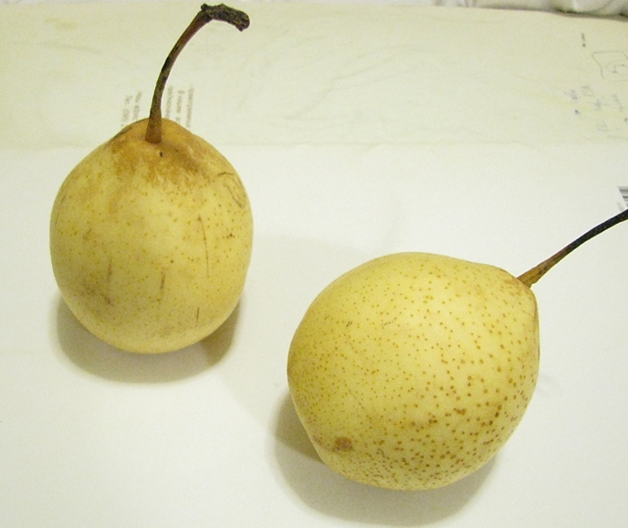

Шаг 2. Набросок карандашом делайте на гладкой сухой бумаге. Старайтесь не чернить карандашом и не размазывать графит ластиком, так как акварель прозрачна и не сможет скрыть неаккуратности наброска.

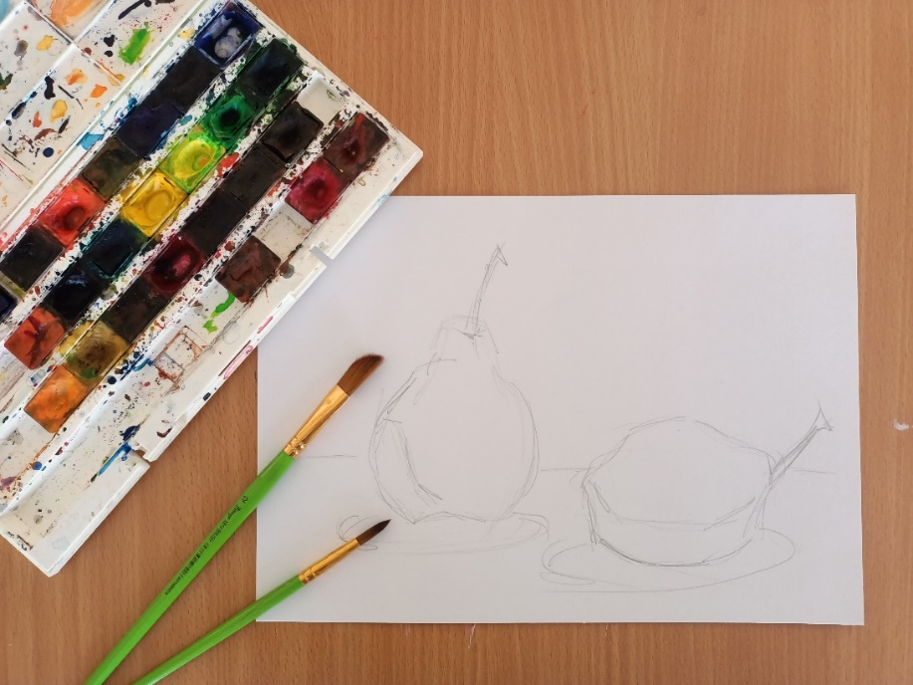

Шаг 3. Лист с готовым карадашным наброском необходимо широкой кистью намочить бумагу. Затем мокрый рисунок нужно смять, скомкать. Комкать лучше изображением внутрь, чтобы не повредить поверхность рисунка ногтями и не испачкать.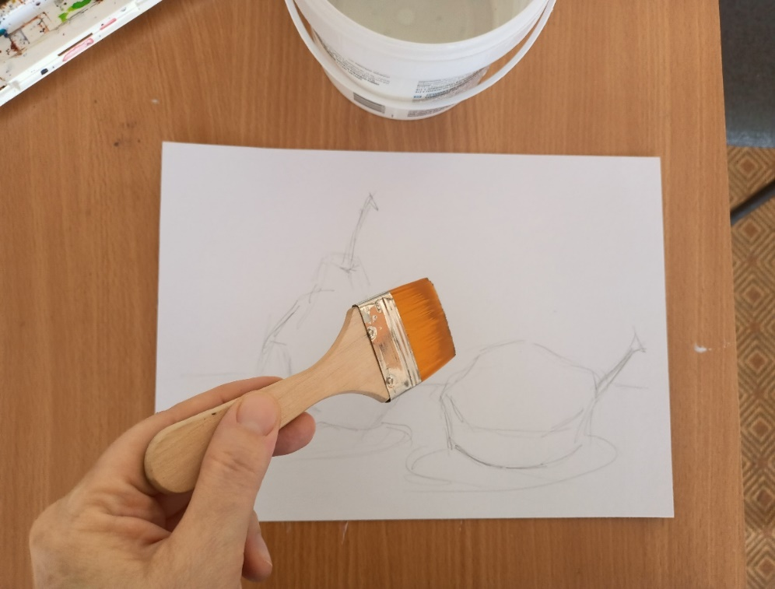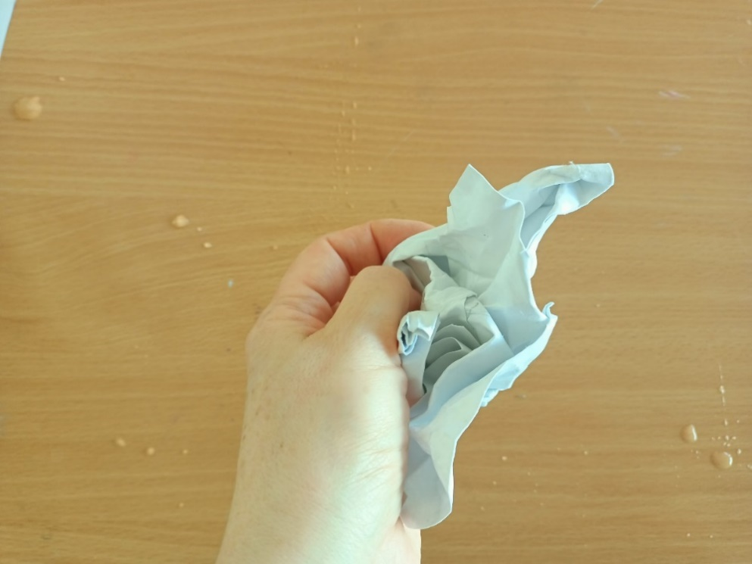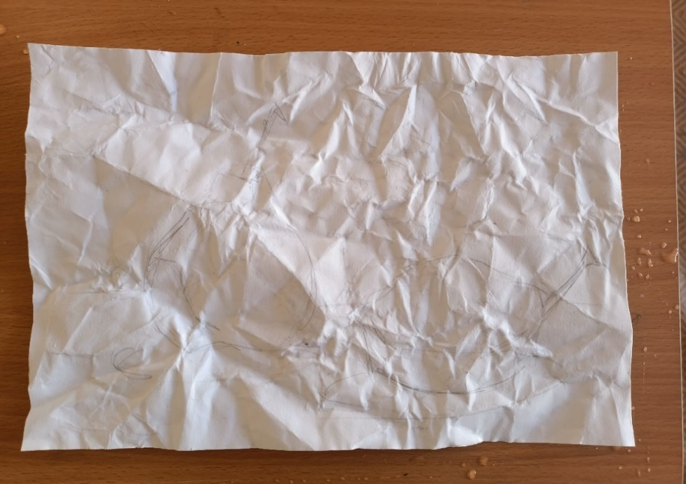

Шаг 4. Рисовать нужно быстро, пока бумага влажная и краска по ней мягко растекается. Краску необходимо брать насыщеннее и гуще, чем обычно, ибо в бумаге много влаги. Начинайте рисовать со светлых тонов, постепенно продвигаясь к более тёмным и насыщенным. После высыхания натюрморта некоторые элементы можно доработать по-сухому. Например палочки и крапинки.

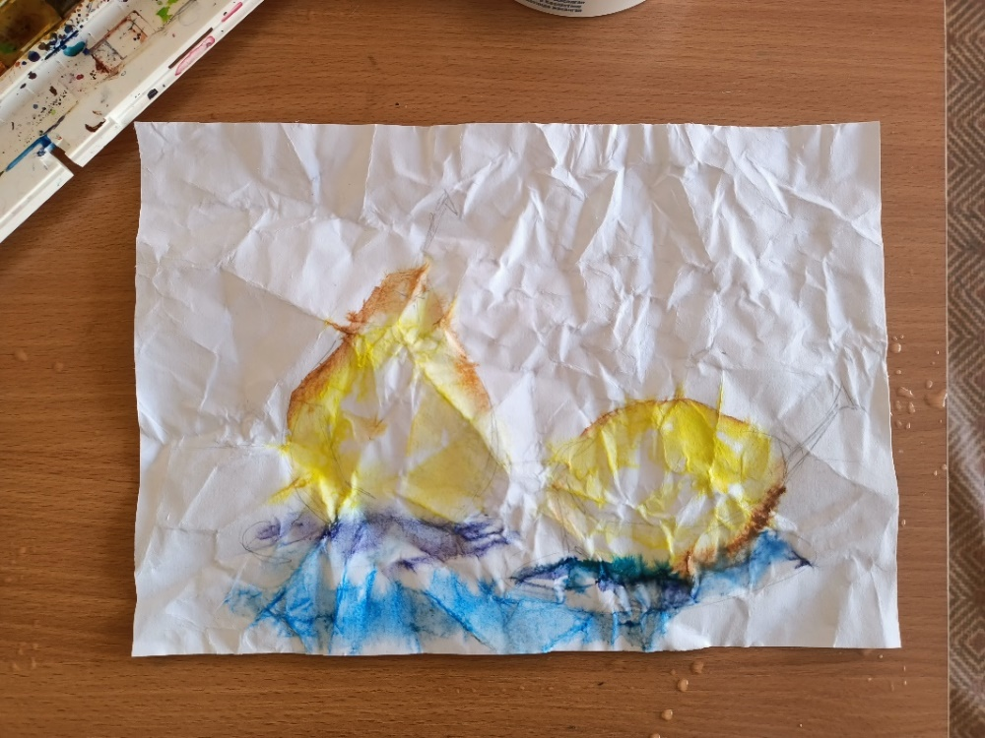

Для начала можно взять обычный альбомный лист. Он тонкий, поэтому хорошо мокнет, интересно мнётся. Изображая фрукты, старайтесь брать чистые цвета, много и долго не смешивайте краски, иначе фрукты на картине потеряют свою свежесть и станут замыленными. Помните, что сама фактура мятой бумаги добавит Вашей работе разнообразия оттенков и выразительности.

